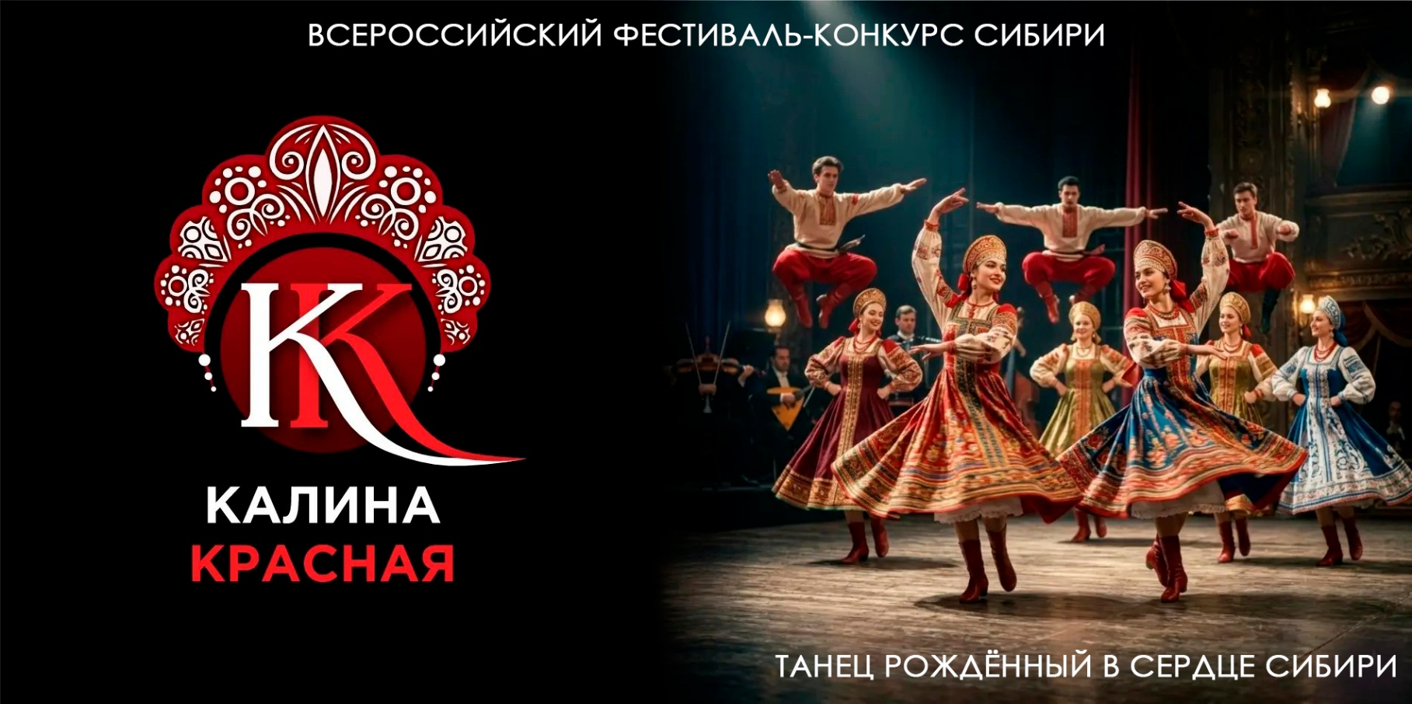

ЗАЯВКА НА УЧАСТИЕ
ВСЕРОССИЙСКИЙ ФЕСТИВАЛЬ-КОНКУРС СИБИРИ
«КАЛИНА КРАСНАЯ»
27-31 октября 2026 года, г. Санкт-Петербург, КЦ «Троицкий», ул. Обуховской Обороны 223
Для каждой номинации и возрастной группы оформляется отдельная заявка
НАЗВАНИЕ КОЛЛЕКТИВА (указывается полное название коллектива – данное наименование будет указываться в наградном материале)
ГОРОД
ФИО (указывается только для малых форм)
НОМИНАЦИЯ (заполняется строго согласно положению)
ВОЗРАСТНАЯ КАТЕГОРИЯ (заполняется строго согласно положению)
НАЗВАНИЕ НОМЕРА
ПРОДОЛЖИТЕЛЬНОСТЬ
КОЛИЧЕСТВО УЧАСТНИКОВ
РУКОВОДИТЕЛЬ (данная информация будет указываться в наградном материале)
ПЕДАГОГ (данная информация будет указываться в наградном материале)
КОНТАКТНАЯ ИНФОРМАЦИЯ (телефон и почта)
Заполненная заявка высылается на почту
kalinakrasna@internet.ru
spb@sonnekreis.com

